La génétique et la reproduction

Activités de soutien – Concepts déjà vus
Concepts déjà vus : ADN, cellules végétales et animales,
culture cellulaire, diversité
génétique, méiose et cycle de
développement sexué, mitose,
reproduction sexuée et asexuée,
transformation génétique (OGM).

1. Complétez les phrases à l’aide des mots suivants. Tous les mots ne sont pas utiles et certains peuvent être utilisés plus d’une fois.
UV2
• ADN • gamètes • membrane cellulaire • production
• asexuée • gènes • membrane nucléaire • réparation
• chloroplastes • génome • multiplication • sexuée
• cytoplasme • graisse(s) • noyau • vacuole
• cytosine • hélice • parent • variations
• division • mâle • paroi cellulosique • zygote
a) Les cellules animales et végétales ont quatre principales composantes :
– la , qui contrôle les échanges entre l’intérieur et l’extérieur
de la cellule ;

– le , sorte de gelée qui contient plusieurs petits organes appelés
« organites » ;

– le , qui contrôle les activités de la cellule et qui contient
l’information héréditaire ;

– la , qui contrôle les échanges entre le noyau et les organites.

Et parfois :
– la , qui est une poche située dans le cytoplasme. Chez les
animaux, elle sert à emmagasiner les graisses; chez les végétaux, à emmagasiner
l’amidon et des déchets.

Les cellules végétales ont des caractéristiques particulières :
– la , qui entoure la membrane cellulaire et qui contient
beaucoup de cellulose (substance qui donne de la rigidité aux plantes) ;

– les , qui captent la lumière solaire pour produire la nourriture.

b) La diversité génétique est l’ensemble des de tous les
d’une même espèce.

gamètes

c) La reproduction asexuée se fait avec un seul qui produit une ou
plusieurs « copies » de lui-même. La reproduction sexuée se fait par l’union de deux

cellules, une cellule et une cellule .

d) L’ADN est une molécule en forme de double , située dans le

de la cellule. L’information génétique de l’ADN se trouve dans
la séquence des paires de bases azotées (adénine, , guanine
et thymine).

e) La mitose est le processus de cellulaire qui permet aux cellules

de se multiplier afin d’assurer la croissance et la des différents
tissus.

f) La méiose est le processus de cellulaire qui permet de produire

des gamètes mâles et femelles en vue de la reproduction .

La fécondation est l’union de deux : l’ovule et le
spermatozoïde. Elle produit une cellule complète, le zygote, qui possède du matériel
génétique du père et de la mère.
g) Une culture cellulaire est un procédé qui vise la de cellules en
dehors du milieu ou de l’organisme dont elles proviennent.

h) Une transformation génétique est la modification du (ensemble
de l’information génétique d’un individu) d’une espèce par le retrait ou la modification d’un
ou de plusieurs de ses gènes ou encore par l’introduction de gènes provenant d’une autre
espèce.

2. Nommez les deux types de cellules illustrés ainsi que leurs composantes.
a)
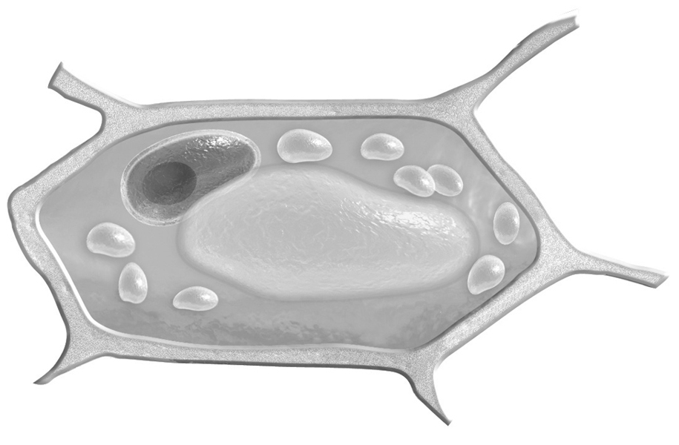
A.
B.

C.
D.
E.
F.
G.

b)
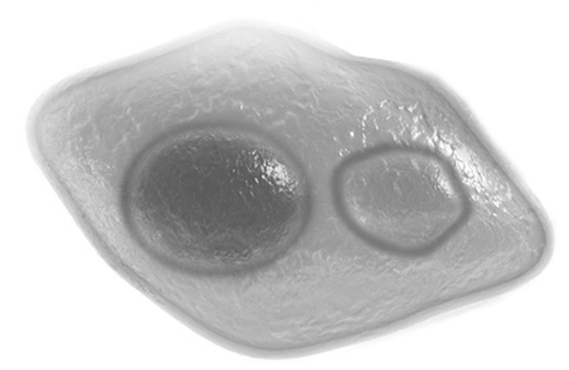
A.
B.
C.
D.
E.
3. Quelle composante de la cellule contient l’information héréditaire ?
4. Quel mode de reproduction produit des descendants qui ne sont pas identiques aux parents ?
5. Vrai ou faux ?
a) L’ADN se divise en segments nommés « gènes ».
b) La reproduction asexuée est une source importante de diversité génétique.
c) Un chromosome est un bâtonnet formé de filaments d’ADN.
d) Un ovule possède 23 paires de chromosomes.
e) Un être vivant dont l’ADN a été modifié est un OGM.
6. Dans quelle situation deux personnes possèdent-elles exactement la même information génétique ?
7. Que produit la mitose ? Utilisez les mots « cellules-filles » et « cellule-mère » dans votre réponse.
8. Complétez les phrases à l’aide des mots ci-dessous. Tous les mots sont utiles et certains peuvent être utilisés plus d'une fois.
• cellule-mère • chromosomes • division • moitié
• cellules-filles • diminue • méiose
La méiose I permet une première qui le nombre de
chromosomes de . La méiose II sépare les en

deux. La permet de produire quatre qui
possèdent la du matériel génétique de la .

9. Nommez les étapes d’une culture cellulaire à l’aide des images suivantes.
A. C.
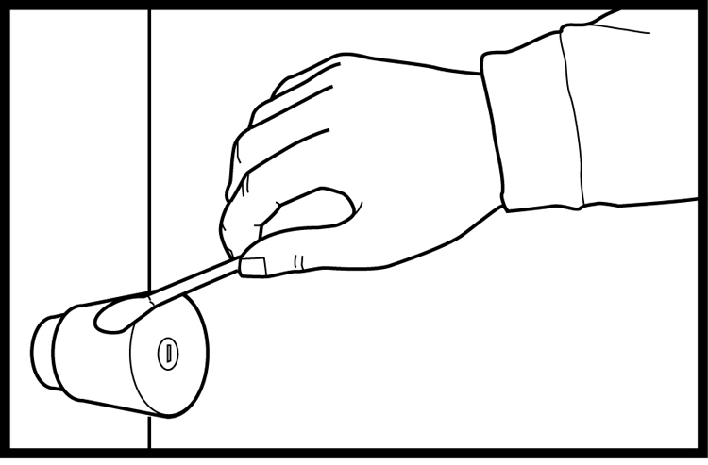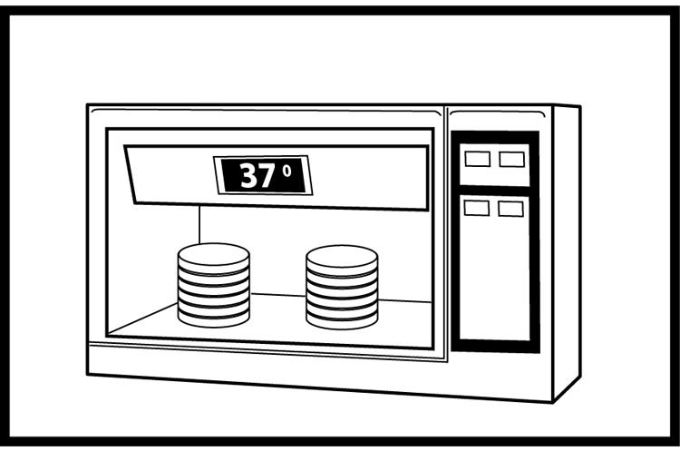
B. D.
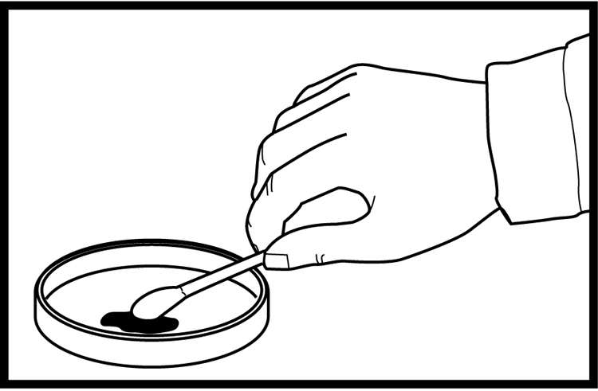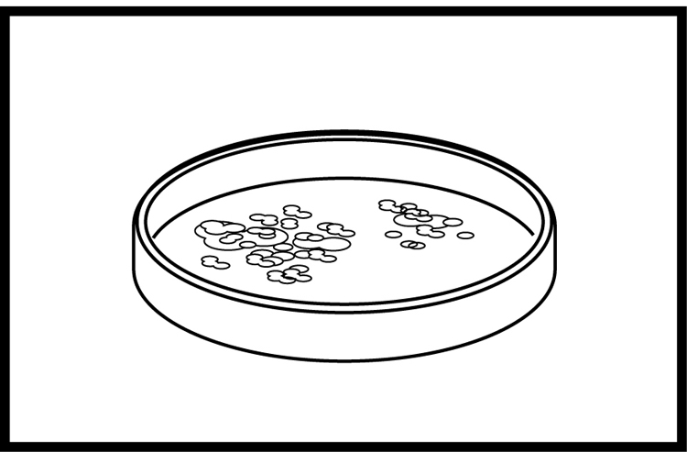
10. Que vise une transformation génétique ? Donnez quelques exemples.

